**Java Web开发**

**实验七**

**作业报告**

|  |  |
| --- | --- |
| 学 院 | 计算机 |
| 所在系 班 级 | 2017软件工程系09班 |
| 学 号 姓 名 | 04172124周泳雅 |
| 指 导 教 师 | 罗永升 |
| 完 成 时 间 | 2019年4月 |

# 实验题目

1、页面输入收入，得到相应的缴纳税收

要求：Jsp提交收入，显示结果（可一个页面也可两个页面）。编写一个JavaBean计算税收，并在JSP页面输出结果。

计算方法：全月应纳税所得额＝月收入－1600元

级数 全月应纳税所得额 税率% 速算扣除法(元)

1 dr <=500 5 0

2 500 <dr<=3000 10 25

3 3000 < dr <=5000 15 125

4 5000 < dr <=20000 20 375

5 20,000 < dr <=40000 25 1375

6 40,000 < dr <=60,000 30 3375

7 60,000 < dr <=80,000 35 6375   
8 80,000 < dr <=100,000 40 10375   
9 dr >100,000元 45 15375

如：月收入3000，则（3000-1600）*10%-25=115，因为3000-1600大于500小于2000，所以按10%计算后再扣除速算的部分。

# 分析与设计

输入工资salary页面（login7.jsp） 跳转到（caltex2.java）获取属性并对全月应纳税所得额（Dr）和工资（salary）进行set赋值，调用CalTex.java内的函数进行对税率（tax）速算扣除法(ddt)，所需要纳的税（finaltax）进行计算赋值，再在（final.jsp）输出数据。另外建立（CalTex.java）作为javabean，定义salary,finaltax,tax,ddt,dr,并定义getter和setter方法。

# 关键源码（部分）

Login7.jsp//用于用户输入工资

<body>

<form action=*"caltex2.do"* method=*"post"*>

请输入您的收入： <input type=*"text"* name=*"salary"*>

<input type=*"submit"* value=*"提交"* name=*"submit"* >

</form>

</body>

Caltex2.java

**public** **void** doPost(HttpServletRequest request, HttpServletResponse response)

**throws** ServletException, IOException {

HttpSession session=request.getSession();

String salary1=request.getParameter("salary");

**int** salary=Integer.*parseInt*(salary1);

CalTex caltex=**new** CalTex();

caltex.setSalary(salary1);

caltex.setDr(salary-1600);

caltex.FinalCal();

session.setAttribute("caltex", caltex);

response.sendRedirect("final.jsp");

}

CalTex.java

**public** **class** CalTex **implements** Serializable{

**private** String salary;

**private** **double** finaltax=0.0;

**private** **int** tax=0;

**private** **int** ddt=0;

**private** **int** dr;

**public** **void** CalTexs(){}

**public** **void** setSalary(String salary)

{

**this**.salary=salary;

}

**public** String getSalary()

{

**return** salary;

}

**public** **double** getFinaltax() {

**return** finaltax;

}

**public** **void** setFinaltax(**double** finaltax) {

**this**.finaltax = finaltax;

}

**public** **void** setDr(**int** dr)

{

**this**.dr=dr;

}

**public** **int** getDr()

{

**return** dr;

}

**public** **int** getTax() {

**return** tax;

}

**public** **void** setTax(**int** tax) {

**this**.tax = tax;

}

**public** **void** setDdt(**int** ddt)

{

**this**.ddt= ddt;

}

**public** **int** getDdt()

{

**return** ddt;

}

**public** **void** FinalCal()

{

**if**(dr<=500)

{

**this**.setTax(5);

**this**.setDdt(0);

finaltax= (dr*0.05);

}

**else** **if**(dr>500 && dr<=3000)

{

**this**.setTax(10);

**this**.setDdt(25);

finaltax=dr*0.1-25;

}

**else** **if**(dr>3000 && dr<=5000)

{

**this**.setTax(15);

**this**.setDdt(125);

finaltax=dr*0.15-125;

}

**else** **if**(dr>5000 && dr<=20000)

{

**this**.setTax(20);

**this**.setDdt(375);

finaltax=dr*0.2-375; }

**else** **if**(dr>20000 && dr<=40000)

{

**this**.setTax(25);

**this**.setDdt(1375);

finaltax=dr*0.25-1375;

}

**else** **if**(dr>40000 && dr<=60000)

{

**this**.setTax(30);

**this**.setDdt(3375);

finaltax=dr*0.3-3375;

}

**else** **if**(dr>60000 && dr<=80000)

{

**this**.setTax(35);

**this**.setDdt(6375);

finaltax=dr*0.35-6375;

}

**else** **if**(dr>80000 && dr<=100000)

{

**this**.setTax(40);

**this**.setDdt(10375);

finaltax=dr*0.4-10375;

}

**else** **if**(dr>100000)

{

**this**.setTax(45);

**this**.setDdt(15375);

finaltax=dr*0.45-15375;

}

}

}

Final.jsp

您的收入为：${caltex.salary}<br>

您的纳税所得额为：${caltex.dr}<br>

税率%为：${caltex.tax}<br>

速算扣除法(元)为：${caltex.ddt}<br>

您所需要纳的税为：${caltex.finaltax}<br>

# 运行效果图

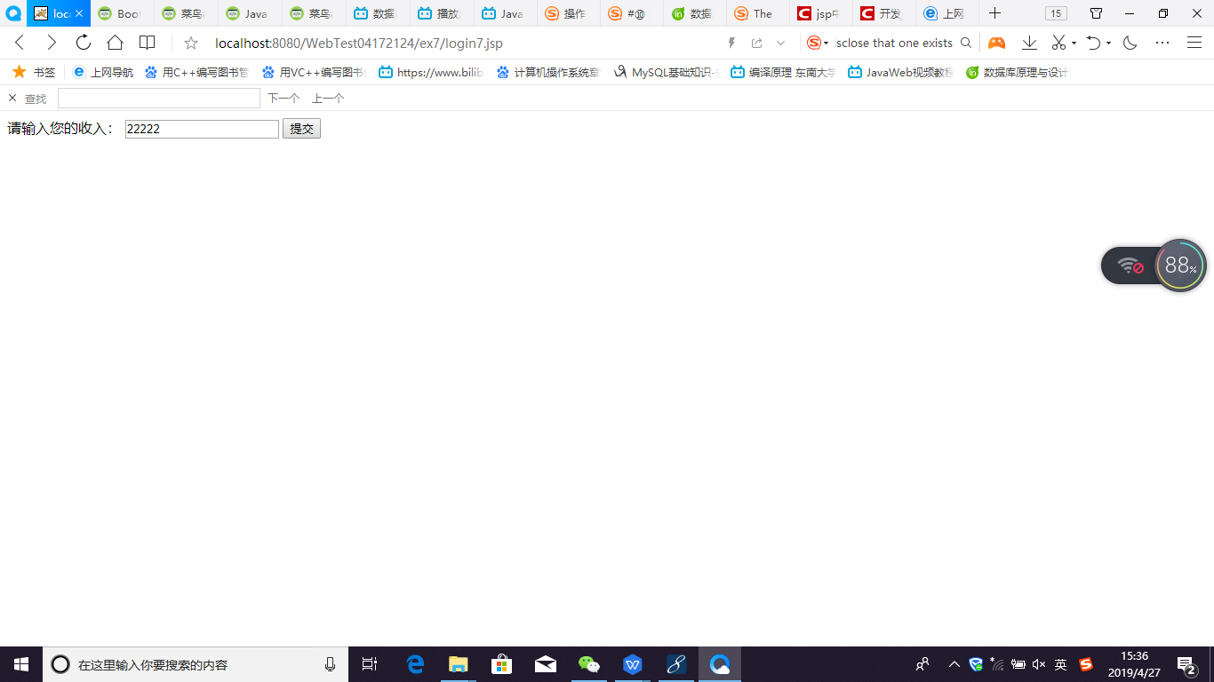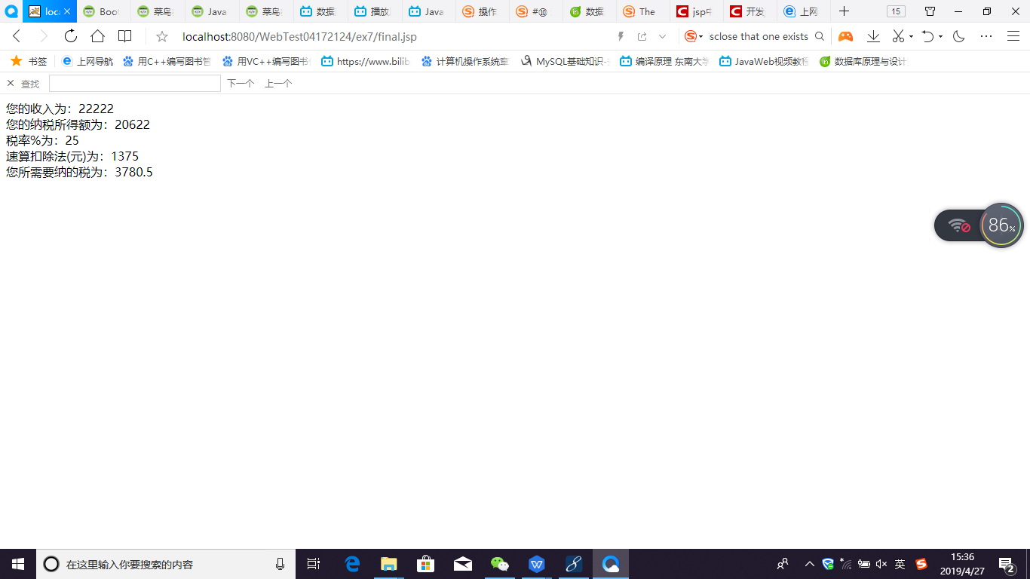

# 收获与问题

在使用el的时候还是有点生疏，应该要多练习熟练掌握